Отчёт по лабораторной работе 11
Настройка NAT. Планирование
Гафоров Нурмухаммад
Содержание

1 Введение

1.1 Цель работы
Провести подготовительные мероприятия по подключению локальной сети организации к Интернету.

2 Ход выполнения
В проект предыдущей лабораторной работы были внесены изменения, связанные с добавлением в модель сети отдельного сегмента провайдера и сегмента модельного Интернета. Для этого в логическую схему уровня L1 были включены новые устройства: коммутатор provider-ngaforov-sw-1, маршрутизатор provider-ngaforov-gw-1, коммутатор internet-ngaforov-sw-1, а также узел internet. На схеме были подписаны названия оборудования и указаны порты подключения между устройствами. В частности, маршрутизатор провайдера соединён с коммутатором провайдера через интерфейс FE0/0 ↔ FE0/24, а с коммутатором модельного Интернета — через FE0/1 ↔ FE0/24. Также был показан канал между сетью провайдера и маршрутизатором сети «Донская».
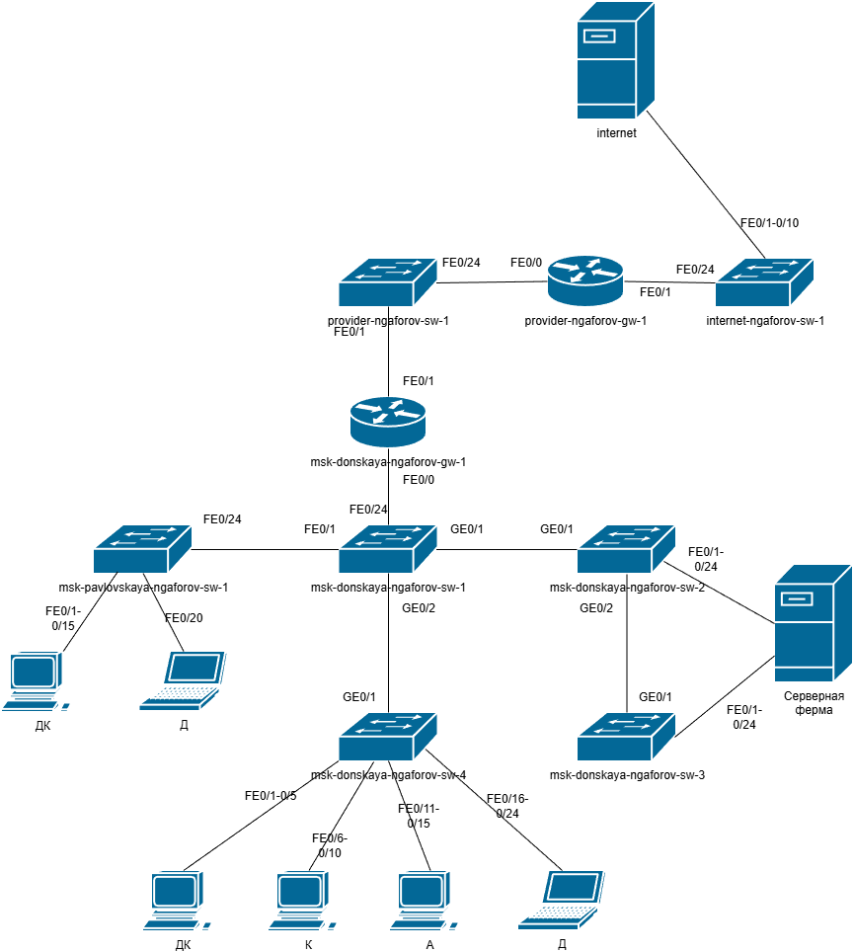
Рис. 1: Скорректированная схема L1 с добавлением сети провайдера и модельного Интернета
После этого были откорректированы схемы уровней L2 и L3. На схеме L2 для новых соединений были указаны VLAN, используемые в сети провайдера, в модельной сети Интернета и на магистральных участках. Для канала между маршрутизатором провайдера и коммутатором провайдера был отмечен VLAN 4, для соединения маршрутизатора провайдера с маршрутизатором сети «Донская» и магистральными сегментами были указаны VLAN 2, 3, 101, 102, 103, 104, а для подключений к серверной ферме — VLAN 2 и 3. Кроме того, на схеме были отражены VLAN пользовательских сегментов и кафедральных рабочих мест.
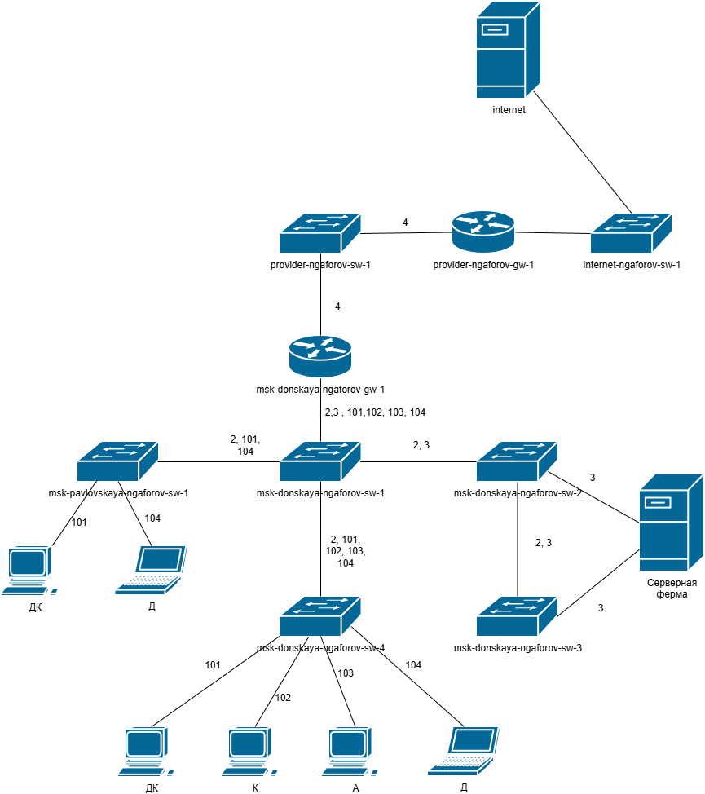
Рис. 2: Скорректированная схема L2 с VLAN сети провайдера и модельного Интернета
На схеме уровня L3 были заданы адресные пространства для всех новых и существующих подсетей. В качестве сети провайдера использована подсеть 198.51.100.0/24, а в качестве модельной сети Интернета — подсеть 192.0.2.0/24. Также на схеме были сохранены и структурированы адреса локальных сегментов сети «Донская»: 10.128.0.0/24 для серверной фермы, 10.128.1.0/24 для сети управления, 10.128.3.0/24 для дисплейных классов, 10.128.4.0/24 для кафедр, 10.128.5.0/24 для администрации и 10.128.6.0/24 для других пользователей.
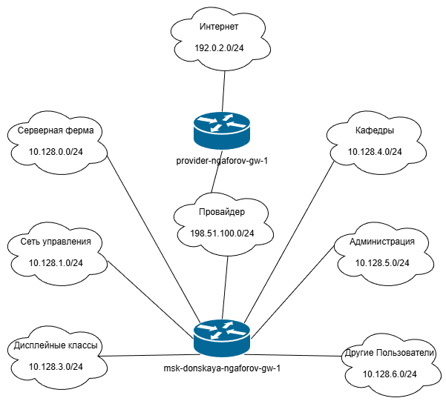
Рис. 3: Скорректированная схема L3 с адресацией сети провайдера и модельного Интернета
Далее в рабочем поле Packet Tracer на схеме проекта было размещено оборудование, необходимое для построения сети провайдера и сегмента модельного Интернета: четыре устройства Repeater-PT (использованные в качестве медиаконвертеров), два коммутатора Cisco 2960-24TT, один маршрутизатор Cisco 2811 и четыре сервера. После размещения все устройства были переименованы в соответствии с модельными предположениями и обозначениями на логической схеме. В сети провайдера были использованы имена provider-ngaforov-mc-1, provider-ngaforov-mc-2, provider-ngaforov-sw-1, provider-ngaforov-gw-1, а в модельной сети Интернета — internet-ngaforov-sw-1, а также серверы www.rudn.ru, www.yandex.ru, esystem.pfur.ru и stud.rudn.university.
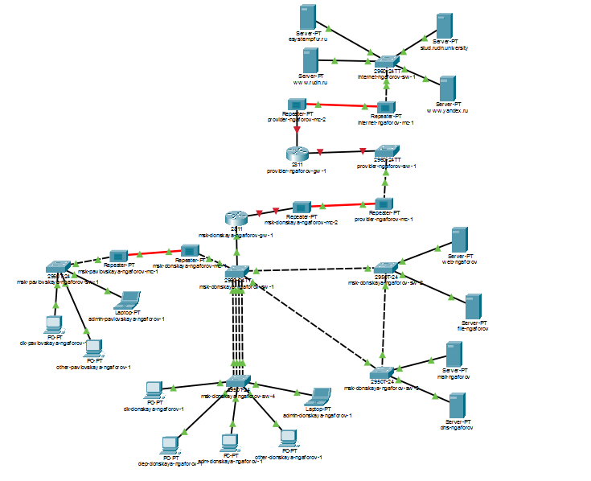
Рис. 4: Размещение оборудования сети провайдера и модельного Интернета на схеме проекта
После логического размещения оборудования был выполнен переход в физическую рабочую область. В ней были добавлены отдельные здания, соответствующие площадке сети «Донская», площадке провайдера и площадке модельного Интернета. Для новых объектов были назначены осмысленные названия в соответствии с их ролью в модели. Такое разделение позволило отразить территориальную структуру сети и наглядно показать, что оборудование провайдера и внешние интернет-ресурсы находятся вне локальной сети университета.
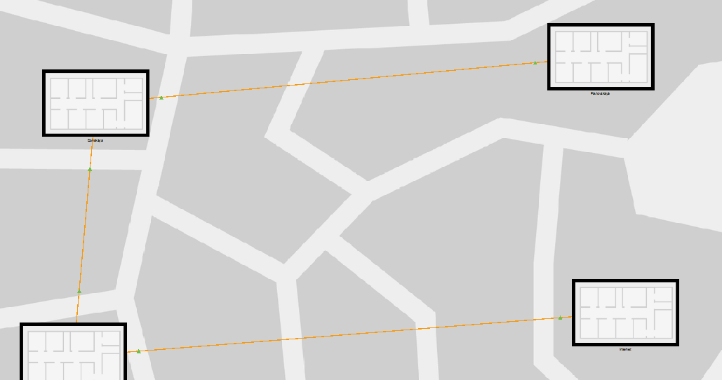
Рис. 5: Добавление зданий в физической рабочей области
После создания физических объектов оборудование провайдера было перенесено из здания сети «Донская» в здание провайдера. Внутри стойки были размещены коммутатор provider-ngaforov-sw-1, маршрутизатор provider-ngaforov-gw-1 и медиаконвертеры provider-ngaforov-mc-1 и provider-ngaforov-mc-2. Затем были выполнены внутренние соединения оборудования согласно схеме L1: коммутатор и маршрутизатор были соединены медным кабелем, а медиаконвертеры использованы для имитации соответствующих внешних линий.
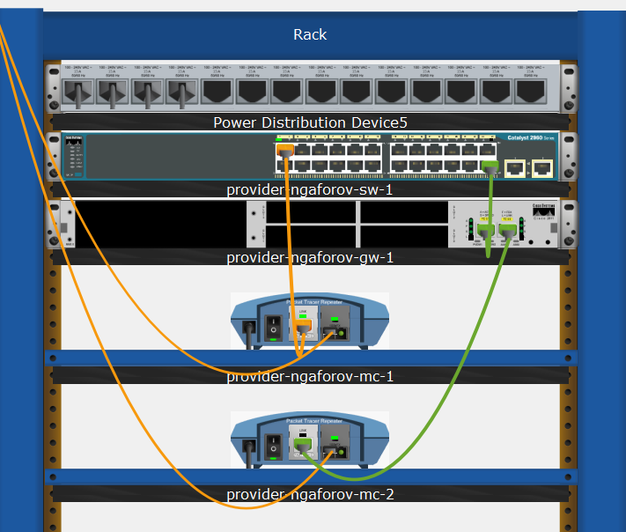
Рис. 6: Размещение и подключение оборудования провайдера в физической области
Аналогично было перенесено и размещено оборудование модельного Интернета. В соответствующем здании был установлен коммутатор internet-ngaforov-sw-1, к которому подключались серверы модельного Интернета. На схеме физического размещения видно, что серверы подключены к коммутатору отдельными линиями связи, что соответствует логической топологии и обеспечивает доступ к ресурсам, имитирующим внешние интернет-сервисы.
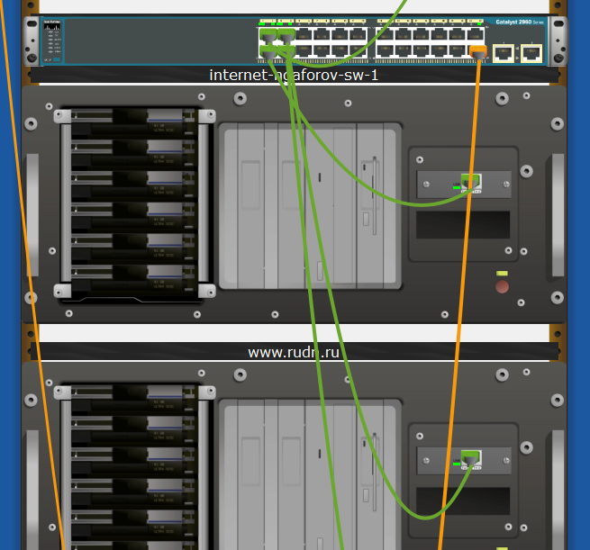
Рис. 7: Размещение и подключение оборудования модельного Интернета
После завершения физического размещения объектов были выполнены все соединения между устройствами по скорректированной схеме L1. Канал между маршрутизатором провайдера и коммутатором модельного Интернета обеспечил связность с сегментом 192.0.2.0/24, а канал между маршрутизатором провайдера и маршрутизатором сети «Донская» обеспечил транзит между внутренней сетью университета и внешними сервисами. Соединения были выполнены с соблюдением структуры портов, ранее указанной на схеме уровня L1.
Затем на серверах были вручную настроены IP-адреса в соответствии с таблицей адресации. Для серверов модельного Интернета были заданы следующие адреса: - www.yandex.ru — 192.0.2.11 - stud.rudn.university — 192.0.2.12 - esystem.pfur.ru — 192.0.2.13 - www.rudn.ru — 192.0.2.14
Кроме внешних серверов, были учтены и внутренние серверы сети «Донская», расположенные в серверной ферме: - dns.donskaya.rudn.edu — 10.128.0.5 - file.donskaya.rudn.edu — 10.128.0.3 - mail.donskaya.rudn.edu — 10.128.0.4 - www.rudskaya.rudn.edu — 10.128.0.2
После настройки адресов было выполнено конфигурирование DNS-сервера сети «Донская». В окне Services → DNS была включена служба DNS и последовательно добавлены ресурсные записи типа A Record для внутренних и внешних серверов. В таблицу DNS-записей были внесены доменные имена и соответствующие им IP-адреса, что обеспечило разрешение имён как для ресурсов локальной серверной фермы, так и для ресурсов модельного Интернета.
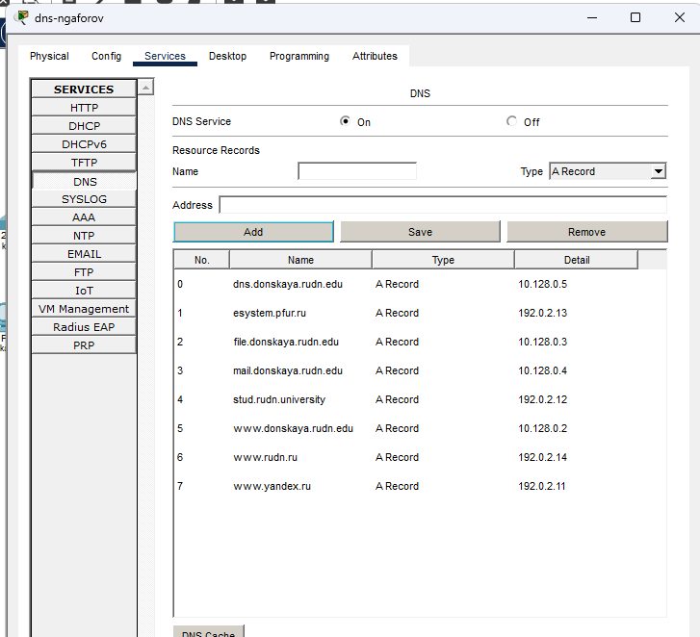
Рис. 8: Настройка DNS-записей на DNS-сервере сети «Донская»

2.1 Таблица VLAN
№ VLAN | Имя VLAN | Примечание
1 | default | Не используется
2 | management | Для управления устройствами
3 | servers | Серверная ферма
4 | provider | Сегмент связи с провайдером
5–100 | — | Зарезервировано
101 | dk | Дисплейные классы
102 | departments | Кафедры
103 | adm | Администрация
104 | other | Другие пользователи

2.2 Таблица портов подключения
Устройство | Порт | Назначение | Access VLAN | Trunk VLAN
msk-donskaya-ngaforov-gw-1 | f0/1 | к provider-ngaforov-sw-1 | 4 | —
msk-donskaya-ngaforov-gw-1 | f0/0 | к msk-donskaya-ngaforov-sw-1 | — | 2, 3, 101, 102, 103, 104
msk-donskaya-ngaforov-sw-1 | f0/24 | к msk-donskaya-ngaforov-gw-1 | — | 2, 3, 101, 102, 103, 104
msk-donskaya-ngaforov-sw-1 | g0/1 | к msk-donskaya-ngaforov-sw-2 | — | 2, 3
msk-donskaya-ngaforov-sw-1 | g0/2 | к msk-donskaya-ngaforov-sw-4 | — | 2, 101, 102, 103, 104
msk-donskaya-ngaforov-sw-1 | f0/1 | к msk-pavlovskaya-ngaforov-sw-1 | — | 2, 101, 104
msk-donskaya-ngaforov-sw-2 | g0/1 | к msk-donskaya-ngaforov-sw-1 | — | 2, 3
msk-donskaya-ngaforov-sw-2 | g0/2 | к msk-donskaya-ngaforov-sw-3 | — | 2, 3
msk-donskaya-ngaforov-sw-2 | f0/1 | Web-server | 3 | —
msk-donskaya-ngaforov-sw-2 | f0/2 | File-server | 3 | —
msk-donskaya-ngaforov-sw-3 | g0/1 | к msk-donskaya-ngaforov-sw-2 | — | 2, 3
msk-donskaya-ngaforov-sw-3 | f0/1 | Mail-server | 3 | —
msk-donskaya-ngaforov-sw-3 | f0/2 | Dns-server | 3 | —
msk-donskaya-ngaforov-sw-4 | g0/1 | к msk-donskaya-ngaforov-sw-1 | — | 2, 101, 102, 103, 104
msk-donskaya-ngaforov-sw-4 | f0/1–f0/5 | dk | 101 | —
msk-donskaya-ngaforov-sw-4 | f0/6–f0/10 | departments | 102 | —
msk-donskaya-ngaforov-sw-4 | f0/11–f0/15 | adm | 103 | —
msk-donskaya-ngaforov-sw-4 | f0/16–f0/24 | other | 104 | —
msk-pavlovskaya-ngaforov-sw-1 | f0/24 | к msk-donskaya-ngaforov-sw-1 | — | 2, 101, 104
msk-pavlovskaya-ngaforov-sw-1 | f0/1–f0/15 | dk | 101 | —
msk-pavlovskaya-ngaforov-sw-1 | f0/20 | other | 104 | —
provider-ngaforov-sw-1 | f0/1 | к msk-donskaya-ngaforov-gw-1 | 4 | —
provider-ngaforov-sw-1 | f0/24 | к provider-ngaforov-gw-1 | 4 | —
provider-ngaforov-gw-1 | f0/0 | к provider-ngaforov-sw-1 | — | —
provider-ngaforov-gw-1 | f0/1 | к internet-ngaforov-sw-1 | — | —
internet-ngaforov-sw-1 | f0/24 | к provider-ngaforov-gw-1 | 1 | —
internet-ngaforov-sw-1 | f0/1–f0/10 | Серверы Интернета | 1 | —

2.3 Таблица адресов узлов модельного Интернета и провайдера
Устройство / узел | Интерфейс | IP-адрес | Маска / префикс | Примечание
provider-ngaforov-gw-1 | f0/1 | 192.0.2.1 | /24 | Шлюз сети модельного Интернета
www.yandex.ru | — | 192.0.2.11 | /24 | Сервер модельного Интернета
stud.rudn.university | — | 192.0.2.12 | /24 | Сервер модельного Интернета
esystem.pfur.ru | — | 192.0.2.13 | /24 | Сервер модельного Интернета
www.rudn.ru | — | 192.0.2.14 | /24 | Сервер модельного Интернета
provider-ngaforov-gw-1 | f0/0 | 198.51.100.1 | /24 | Интерфейс маршрутизатора провайдера в сети провайдера

3 Вывод
В ходе работы была расширена модель сети за счёт добавления сегмента провайдера и модельного Интернета, а также настроено взаимодействие между внутренними и внешними ресурсами. Особое внимание было уделено принципам адресации и взаимодействию частных и публичных сетей. Изучен механизм преобразования сетевых адресов (NAT), позволяющий обеспечивать доступ локальных узлов к внешним ресурсам при ограниченном количестве публичных IP-адресов. Также рассмотрены различные типы NAT и их применение в современных сетях.

3.1 Контрольные вопросы

3.1.1 1. Что такое Network Address Translation (NAT)?
NAT (Network Address Translation) — это технология преобразования сетевых адресов, при которой один IP-адрес заменяется другим при прохождении пакета через маршрутизатор.
Обычно используется для преобразования частных (внутренних) IP-адресов в публичные (внешние) при выходе в Интернет.
NAT позволяет: - экономить публичные IP-адреса; - скрывать внутреннюю структуру сети; - повышать уровень безопасности.

3.1.2 2. Как определить, находится ли узел сети за NAT?
Определить, находится ли узел за NAT, можно следующими способами:
- сравнить внутренний IP-адрес устройства (например, 192.168.x.x, 10.x.x.x, 172.16–31.x.x) с внешним IP-адресом;
- использовать онлайн-сервисы (например, “what is my IP”) — если внешний адрес отличается от локального, используется NAT;
- выполнить трассировку (tracert / traceroute) — первый маршрутизатор обычно является NAT-устройством;
- проверить настройки маршрутизатора — наличие правил NAT/PAT.

3.1.3 3. Какое оборудование отвечает за преобразование адреса методом NAT?
Преобразование адресов выполняет маршрутизатор (Router) или специализированное сетевое устройство (например, межсетевой экран — firewall).
Чаще всего NAT реализуется: - на пограничном маршрутизаторе (между локальной сетью и Интернетом); - на маршрутизаторе провайдера; - на корпоративных шлюзах безопасности.

3.1.4 4. В чём отличие статического, динамического и перегруженного NAT?
Статический NAT (Static NAT)
- каждому внутреннему IP-адресу соответствует один внешний IP-адрес; - сопоставление фиксированное (1:1); - используется для серверов, доступных извне.
Динамический NAT (Dynamic NAT)
- внутренние адреса преобразуются во внешние из заданного пула; - соответствие создаётся временно; - используется при наличии ограниченного числа публичных IP-адресов.
Перегруженный NAT (PAT, NAT Overload)
- множество внутренних адресов используют один внешний IP-адрес; - различие соединений происходит по номерам портов; - наиболее распространённый тип NAT в современных сетях.

3.1.5 5. Охарактеризуйте типы NAT
С точки зрения направления и назначения различают следующие типы NAT:
Inside Local — внутренний IP-адрес устройства в локальной сети (например, 10.128.0.5).
Inside Global — внешний IP-адрес, под которым устройство представлено в Интернете.
Outside Global — реальный внешний адрес удалённого узла.
Outside Local — адрес внешнего узла, представленный внутри локальной сети (используется редко).
Также NAT можно классифицировать по назначению: - Source NAT (SNAT) — изменяется адрес источника; - Destination NAT (DNAT) — изменяется адрес назначения (например, проброс портов); - PAT — частный случай SNAT с использованием портов.
Таким образом, NAT является ключевым механизмом, обеспечивающим взаимодействие частных сетей с глобальной сетью Интернет.

